**Консультация для родителей**

**«Речевые игры для детей 5-6 лет»**

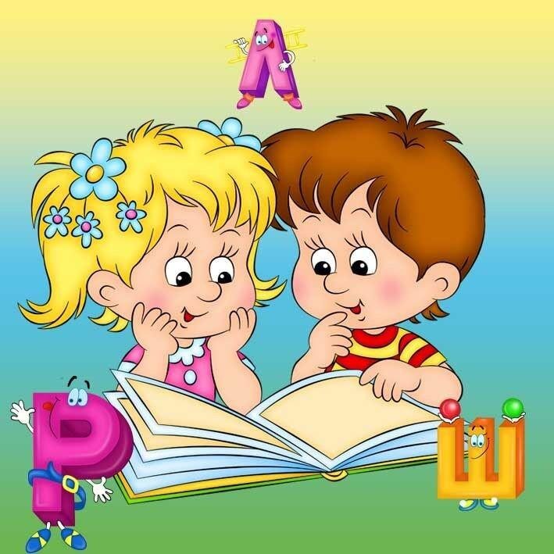

Правильная речь у ребенка — важная составляющая гармоничного развития его личности. Она является основой для овладения коммуникационными навыками и грамотой. Важно, чтобы ребёнок с проблемой речевого развития своевременно получили помощь логопеда.

Большинство родителей осознают, что их ребёнку нужна консультация

логопеда, когда начинается подготовка к школе. В этом возрасте детей начинают готовить к овладению навыками чтения и письма. Для этого нужна база — грамотная речь. Занятия усложняются, и у некоторых ребят на этом этапе появляются затруднения.

**Нормы развития детской речи в возрасте от 5 до 6 лет**

* ребенок общается посредством развернутых предложений с использованием мимики и жестов;
* в речи использует обобщающие слова;
* правильно употребляет числительные, наречия, местоимения, союзы, частицы;
* дошкольник учится использовать причастные и деепричастные обороты;
* имеется обширный словарный запас;
* овладевает навыками словообразования (например, уменьшительно- ласкательными формами слова);
* звукопроизношение практически сформировано;
* слоговая структура сформирована полностью;
* дошкольник может составить маленький рассказ-описание по картинке.

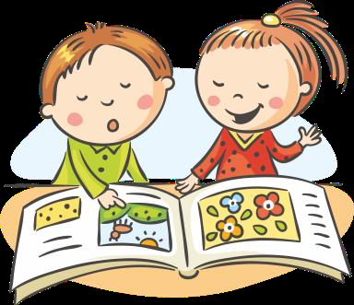

Предлагаю вам интересные и занимательные речевые игры, которые будут способствовать развитию речи ребенка, помогут сформировать словообразовательные умения пока вы

добираетесь до дома. Данные речевые игры способствуют развитию речи, обогащения словаря, внимания, воображения ребенка. С помощью таких игр ребенок научиться классифицировать, обобщать предметы.

**«Подбери пять слов»**

Игра на обогащение словаря прилагательными, развитие мышления.

Ребёнок должен подобрать по пять прилагательных к слову, которое вы

скажете.

Например: Тарелка – круглая, красивая, фарфоровая, глубокая, хрупкая.

Лиса – пушистая, хитрая, быстрая, хищная, рыжая и т.д.

**«Исправь ошибки»**

Намеренно рассказывайте ребёнку сказку и допускайте грамматические

ошибки, пусть ребёнок их исправит.

Например: Я ходила в осенний лес. Там я видела серый заяц, рыжая белка,

колючий ёж. Заяц ел морковка. Белка шелушила еловая шишка. Ёж бежал по лесная тропинка. Хорошо в осенний лес!

**«Кто кого обгонит?»**

Цель: формирование умения правильно согласовывать слова в предложении в винительном падеже.

Для этой игры понадобятся картинки с изображением животных, транспорта, людей или насекомых. Всё зависит от Вашей фантазии. Показываем ребёнку две картинки и задаём вопрос: "Кто кого обгонит?" Заяц и черепаха… (Заяц обгонит черепаху). Гусеница и змея…(Змея обгонит гусеницу). Поезд и самолёт… (Самолёт обгонит поезд). Мотоцикл и велосипед… (Мотоцикл обгонит велосипед). Человек и машина… (Машина обгонит человека).

Лучше развивать речевые навыки в свободном общении с ребенком, в

творческих играх. Дети, увлеченные замыслом игры, не замечают того, что они учатся, хотя им приходится сталкиваться с трудностями при решении задач, поставленных в игровой форме. Игровые действия в играх и упражнениях всегда включают в себя обучающую задачу. Решение этой задачи является для каждого ребенка важным условием личного успеха в игре.

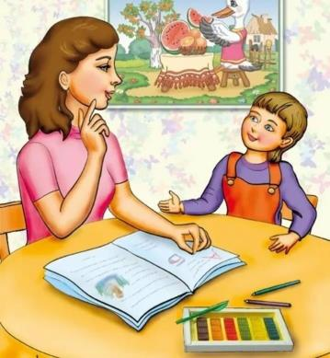

**Игра «Закончи предложение»**

Задача: научить детей составлению простых предложений по картинкам.

Оборудование: предметные картинки.

Описание. Взрослый расставляет перед ребенком картинки и начинает произносить предложение, а ребенок должен его закончить подходящим

словом, опираясь на картинки.

Например, «Кошка ловит (мышку)»; «Девочка бросает (мяч)»; «Собака грызет (кость)»; «Мама испекла (торт)».

**«Рифмовки»**

Ребёнок хорошо воспринимает стихи и знаком с понятием рифма.

Превратите его в настоящего поэта и пробуйте подбирать похожие по звучанию слова-рифмовки.

Например: веет – греет, ложка – кошка, кукушка – подушка.

Эта игра доставляет большую радость и детям и взрослым.

**«Ласковое слово»**

Игра направлена на образование новых слов при помощи уменьшительно-

ласкательных суффиксов.

Например: стол — столик, ключ — ключик, шапка – шапочка, белка –

белочка, книга – книжечка, ложка –ложечка, и т. д.

Благотворное влияние на развитие речи оказывают разговоры об окружающем мире во время прогулок; беседа с ребёнком на тему того, как

прошел его день, и на другие интересные ему темы.

**«Незнайкины ошибки»**

Цель: развитие слухового внимания, умения согласовывать слова в предложении в винительном падеже.

Расскажите ребёнку историю о том, как Незнайка ходил в осенний лес. Ему там так понравилось, что он поделился своими впечатлениями со своими

друзьями, но допустил в рассказе ошибки. Нужно помочь Незнайке исправить его ошибки.

В осеннем лесу.

Я ходил в осенний лес. Там я видел серый заяц, рыжая белка, колючий ёж. Заяц ел морковка. Белка шелушила еловая шишка. Ёж бежал по лесная тропинка. Хорошо в осенний лес.

**"Подбери словечко"**

**Цель:** расширение словарного запаса, развитие умения согласовывать прилагательное с существительным.

В эту игру можно играть с мячом, перекидывая, его друг другу.

Про что можно сказать "свежий"… (воздух, огурец, хлеб, ветер); "старый"… (дом, пень, человек, ботинок); "свежая"… (булочка, новость, газета, скатерть); "старая"…(мебель, сказка, книга, бабушка); "свежее"… (молоко, мясо, варенье); "старое"…(кресло, сиденье, окно).

**«Что происходит в природе»**

Игра на закрепление употребления в речи глаголов, согласования слов в предложении. Игру желательно проводить по темам.

Пример: Тема «Весна».

Солнце – что делает? – Светит, греет.

Ручьи – что делают? – Бегут, журчат.

Снег – что делает? – Темнеет, тает.

Птицы – что делают? – Прилетают, вьют гнёзда, поют песни.

Капель – что делает? – Звенит, капает.

Медведь – что делает? – Просыпается, вылезает из берлоги.

**Играйте с ребёнком на равных, поощряйте его ответы, радуйтесь успехам и маленьким победам! Желаем удачи!**

